第三单元 古代文明的传播与发展
第6课 古代世界的战争与征服
18. (2016·天津) “马拉松长跑”源于希波战争中著名的马拉松战役。该战役发生的地点位于今天的(A)
A.希腊 B.意大利 C.法国 D.埃及
11. (2016·山西)下面是古代罗马发展演变的线索示意图，其中③处应填写的是()
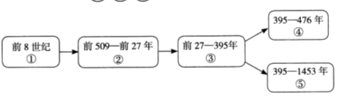
A. 罗马共和国 B. 罗马帝国 C. 西罗马帝国 D. 拜占庭帝国
14．（2016•烟台）“2016年郑开国际马拉松赛”于3月27日举行，该项赛事从2006年举行以来，逐渐成为凝聚公众的纽带。与马拉松运动起源相关的是(C)
A．特洛伊战争 B．亚历山大东侵 C．希波战争 D．布匿战争
17. (2016·临沂)地中海是世界上最大的陆间海，是联系欧洲南部各国和亚、欧、非三洲的重要水域。在历史上，这里曾是下列哪一国家的内湖？(B)
A.波斯帝国 B.罗马帝国C.亚历山大帝国D.拜占庭帝国
第7课 东西方文化交流的使者
19. (2016·天津)曾在中国元朝朝廷中任职的意大利商人是(D)
A.亚历山大 B.屋大维 C.穆罕默德 D.马可·波罗
第8课 古代科技与思想文化（一）
14. (2016·成都) “他收了12名弟子，在巴勒斯坦各地传教；他诅咒剥削者，说他们的灵魂要升入天堂‘比骆驼穿针眼还难’”。这里的“他”是指(B)
A.释迦牟尼B.耶稣C.穆罕默德D.三藏法师
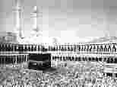
14. (2016·海南)右图是麦加大清真寺，每天都有不少穆斯林面朝寺中克尔白神庙的方向朝拜，他们信仰的是(C)
A．佛教 B．道教 C．伊斯兰教 D．基督教
14、(2016·湘西)伊斯兰教的创立者是(D)
A.释迦摩尼 B.耶稣 C.查理·马特 D.穆罕默德
16．(2016·南京)基督教的经典是（A）
A．《圣经》 B．《古兰经》 C．《天方夜谭》 D．《格尔尼卡》
10. (2016·江西) “除安拉外，别无神灵。穆罕默德是安拉的使者。”穆罕默德创立的宗教是（D）
A.佛教 B.道教 C.基督教 D.伊斯兰教
13．(2016·邵阳)2016年2月12日，梵蒂冈天主教教皇方济各与俄罗斯东正教大主教基利尔一世在古巴正式会面。这是自1054年教会大分裂以来，两大宗教领袖千年来的首都会晤。其实，他们信奉的是同一宗教，即（A）
A．基督教 B．佛教 C．伊斯兰教 D．犹太教
18. (2016·聊城)楔形文字既有语义符号，又有语音符号。《汉谟拉比法典》是世界上第一部体系完备的成文法典。这两大文明成果均诞生于下列哪一地区(C)
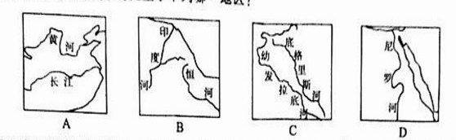
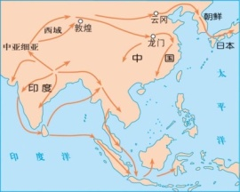
18. (2016·临沂)宗教在世界上各个国家和民族中几乎都存在。在古代图7所示的区域主要传播(A)
A.佛教 B.道教C.基督教 D.伊斯兰教
31. (2016·青岛)宗教是人类社会发展到一定历史阶段的产物。世界三大宗教产生的先后顺序是(B)
①基督教②佛教③伊斯兰教
A．①②③ B．②①③ C．①③② D．③②①
34.(2016·泰安)世界三大宗教给我们留下了弥足珍贵且风格迥异的建筑文化。下列图片中的建筑与三大宗教无关的是(A)
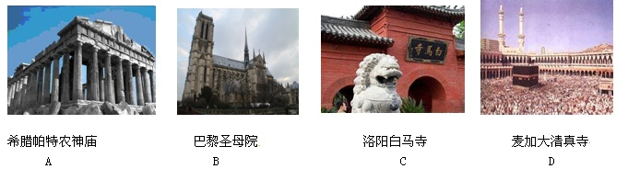
A.希腊帕特农神庙B.巴黎圣母院C.洛阳白马寺D.麦加大清真寺
19.(2016·乐山)宗教是一种文化现象，是人类文明的宝贵财富。与乐山大佛相关的宗教是 (A)
A.佛教 B.伊斯兰教 C.基督教 D.道教
11．(2016·重庆)图像史料在证史研究中有重要作用。以下是某学习小组在研究性学习中收集的一组图像资料，据此推断他们探究的主题是 (A)
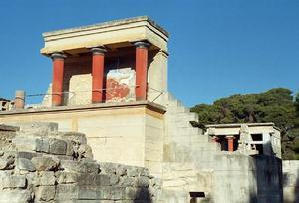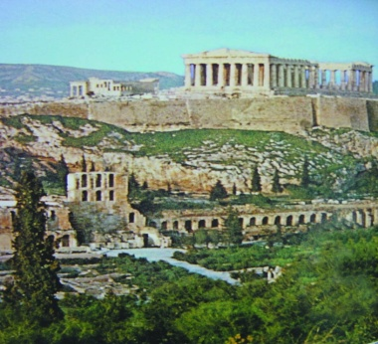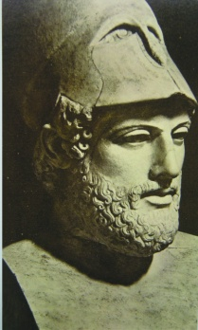
克里特王宫遗址 雅典卫城遗址 伯里克利像
A．古代希腊文明B．古代日本文化C．古代罗马法制D．古代阿拉伯文明
15．（2016•烟台）人类早期文明大多兴起于亚非地区的大河流域，下列大河流域主要文明成果归属错误的是(B)
A．尼罗河流域——金字塔 B．两河流域——伊斯兰教
C．印度河流域——种姓制度 D．黄河流域——甲骨文
第9课 古代科技与思想文化（二）
14．(2016·永州)生动描述了阿拉伯帝国丰富的社会生活的民间故事集是（C）
A．《荷马史诗》 B．《古兰经》 C．《天方夜谭》 D．《伊利亚特》
16．(2016·株洲)赵成小时候听妈妈给他讲过“芝麻开门”、“阿拉丁神灯”的故事。这两则故事出自（C）
A．《荷马史诗》 B．《伊索寓言》C．《天方夜谭》 D．《马可•波罗行纪》
17．(2016·东营)下列关于古代科技文化成就的组合中，对应不正确的一项是（D）
A．乔达摩•悉达多—佛教 B．阿基米德—杠杆定律
C．古希腊—《荷马史诗》 D．波斯帝国—象形文字
8．(2016·淄博)他是古希腊科学家，以发现杠杆定律和浮力定律而闻名。他是(B)
A．荷马 B．阿基米德 C．牛顿 D．达尔文
8.(2016·绵阳)以下对东西方文明的叙述，正确的是(A)
A.古代希腊文明是西方文明的发源地B.罗马共和国的政权掌握在公民手中
C.亚历山大东征阻断了东西方的交流D.阿拉伯人创造发明阿拉伯数字符号
21．(2016·河南)（5分）阅读下列材料，回答问题：
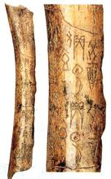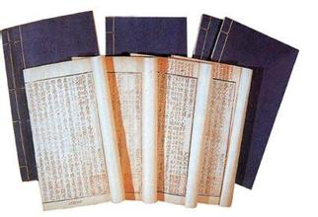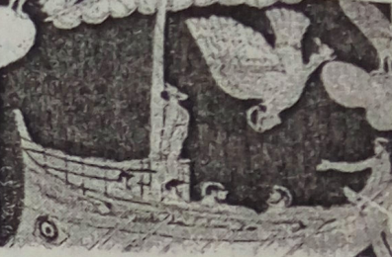
图二 鲁迅曾评价（《史记》：
史家之绝唱，无韵之离骚。
（图为（《史记》书影）
图一 记有日食的甲骨文
图三《荷马史诗》相传为盲诗人荷马在民间口头文学的基础上加工整理而成。（图为《奥德赛》故事瓶画）

(1)图一至图三呈现的文字和作品均在不同程度上记述了历史。它们在记述历史方面分别有什么特点？（3分）
(2)结合所学知识，图一反映的内容有什么历史价值？图二和图三的作品在记述风格上有什么相似之处？(2分)
21． (1)图一：内容主要是记事；载体为兽骨。（1分，答出其中任意一点即可。）
图二：内容是系统编修（记载）历史；载体为书、纸；体例为纪传体。（1分，答出其中任意一点即可。）
图三：民间口头创作；体裁为诗歌。（1分，答出其中任意一点即可。）
(2)图一：甲骨文是我国信史（文字记载历史）的开始；（1分，其它言之成理的答案也可。）
图二图三：均带有强烈的文学色彩。（1分，其它言之成理的答案也可。）

